⚡ ELECTRA SKILL ACADEMY
Platform Edukasi Elektrikal Indonesia

BANK SOAL EVALUASI
Modul 2.10
Inverter & VFD: Variable Frequency Drive, Solar Inverter:
PWM, V/F Control, Vector Control, Solar PV Inverter Grid Code
Track | Komponen Sistem L2
Kategori | Power Conversion
Level Belajar | L2 — Komponen Sistem
JP (Jam Pelajaran) | 6 jam
Mode | Teori + Praktik (T+P)
Jumlah Soal | 50 butir
Tipe Soal | Teori, Hitungan, Studi Kasus, Visualisasi
Format | Pilihan Ganda (A/B/C/D)

© Electra Skill Academy
Disusun untuk membentuk tenaga elektrikal profesional Indonesia

Petunjuk Pengerjaan
Sebelum mengerjakan soal-soal pada modul ini, perhatikan petunjuk berikut:
1. Bacalah setiap soal dengan teliti sebelum memilih jawaban.
2. Pilih satu jawaban yang paling tepat dari empat pilihan (A, B, C, atau D).
3. Soal terdiri dari 4 bagian:
• Bagian A (Soal 1–20): Teori dasar
• Bagian B (Soal 21–30): Hitungan/perhitungan numerik
• Bagian C (Soal 31–40): Studi kasus aplikasi industri & PLN
• Bagian D (Soal 41–50): Visualisasi/diagram
4. Untuk soal hitungan, gunakan konstanta berikut:
• VFD topology: Rectifier (AC→DC) + DC Link (caps) + Inverter (DC→AC) PWM
• PWM switching frequency 2-16 kHz untuk motor smooth operation
• V/F constant control untuk speed control basic, sensorless vector untuk torque control premium
• Energy savings VFD pump/fan affinity law: P ∝ N³ (50% speed = 12,5% power)
• Harmonic VFD 6-pulse: 5th 17-20%, 7th 11-14%, 11th 4-9%, 13th 3-7%
• Solar inverter types: string (residential), central (utility), microinverter (per panel), hybrid (battery)
• Grid code IEEE 1547: LVRT, HVRT, frequency response, voltage support, anti-islanding
• Vendor VFD: ABB, Siemens, Schneider, Yaskawa, Mitsubishi, Danfoss
5. Kunci jawaban dengan penjelasan detail tersedia di bagian akhir dokumen.
6. Skor kelulusan minimum: 70% (35 dari 50 soal benar).
Selamat mengerjakan! Pahami konsepnya, jangan hanya menghafal jawaban.

BAGIAN A — Teori Dasar
Soal 1–20: Konsep, definisi, hukum dan prinsip dasar.
Soal 1 [Teori]
Apa fungsi utama VFD (Variable Frequency Drive) untuk motor 3-fasa AC?
A. Saklar manual on/off motor
B. Inverter IGBT konversi AC→DC→AC PWM dengan variable frequency 0-100 Hz untuk variable speed motor 0-100% dengan kontrol V/Hz atau vector
C. Filter harmonik motor
D. Sensor temperature motor

Soal 2 [Teori]
Apa peran PWM (Pulse Width Modulation) di VFD modern?
A. Saklar manual mekanis tanpa kontrol otomatis
B. Switching IGBT kHz frequency (4-16 kHz) dengan duty cycle variable untuk synthesize sinusoidal output AC dari DC bus, dengan harmonic minimization
C. Filter EMI
D. Pengganti rectifier

Soal 3 [Teori]
Apa perbedaan V/F control vs vector control di VFD?
A. Karakteristik identik untuk semua VFD
B. V/F (scalar) maintain constant V/Hz ratio untuk simple speed control accuracy 1-3% (pump/fan), vector control dengan flux+torque decoupling untuk precision 0,01% (servo, machine tool, winder)
C. Vector lebih murah
D. V/F lebih akurat

Soal 4 [Teori]
Apa peran solar inverter grid-tied untuk PLTS rooftop dengan grid code Indonesia?
A. Saklar manual mekanis tanpa kontrol otomatis
B. DC-AC inverter dengan MPPT tracker + grid synchronization + LVRT/HVRT compliance Permen ESDM 26/2021 dan revisi 2/2024 + anti-islanding protection
C. Filter air
D. Sensor temperature

Soal 5 [Teori]
Apa fungsi MPPT (Maximum Power Point Tracking) di solar inverter?
A. Saklar manual mekanis tanpa kontrol otomatis
B. Algoritma yang adjust voltage operasi PV module untuk maintain di MPP (knee curve I-V) untuk optimasi output power sesuai irradiance + temperature
C. Pengganti panel
D. Sensor cuaca

Soal 6 [Teori]
Apa peran energy saving VFD vs DOL untuk pump dan fan?
A. Tidak ada saving
B. 30-50% saving via variable speed sesuai demand dengan affinity law (P ∝ N³), reduce 30% speed = reduce 66% power
C. 5% saving
D. 99% saving

Soal 7 [Teori]
Apa fungsi line reactor (input choke) 3-5% di input VFD?
A. Komponen pelengkap tanpa fungsi proteksi
B. Inductor input VFD untuk reduce inrush + reduce harmonik current 20-30% + protect VFD dari voltage spike dan EMI
C. Pengganti rectifier
D. Sensor

Soal 8 [Teori]
Apa peran brake resistor di VFD untuk regenerative load?
A. Komponen pelengkap tanpa fungsi proteksi
B. Resistor untuk dissipate energy saat motor decelerate atau load drives motor (regenerative), avoid DC bus over-voltage trip
C. Pengganti capacitor
D. Filter EMI

Soal 9 [Teori]
Apa peran EMC filter di VFD untuk compliance EMI/RFI?
A. Komponen pelengkap tanpa fungsi proteksi
B. Filter LC dengan capacitor + inductor + ferrite core untuk reduce conducted + radiated emission VFD dari PWM switching, compliance EN 61800-3 atau IEC 61800-3
C. Pengganti rectifier
D. Filter air

Soal 10 [Teori]
Apa peran smart VFD dengan IoT + cloud monitoring untuk pabrik modern?
A. Switching manual tanpa drive electronics
B. VFD dengan Modbus/Profinet/Ethernet + cloud monitoring + ML predictive maintenance + integration BMS/SCADA + remote diagnostic
C. Hanya display
D. Saklar manual tanpa proteksi otomatis

Soal 11 [Teori]
Apa peran VFD topology 6-pulse vs 12-pulse vs 24-pulse rectifier?
A. Komponen tanpa fungsi teknis
B. 6-pulse rectifier basic dengan THD 25-35%, 12-pulse cancel orde 5+7 reduce THD ke 8-12%, 24-pulse cancel orde 5+7+11+13 reduce THD <5% premium 50-100%
C. Sebatas pengganti
D. Hanya untuk DC

Soal 12 [Teori]
Apa fungsi DC bus capacitor di VFD untuk smooth ripple?
A. Komponen tanpa fungsi teknis
B. Electrolytic capacitor 1.000-10.000 uF rated 600-1.000 VDC untuk smooth ripple dari rectifier + provide energy storage saat motor decelerate, lifespan 7-15 tahun
C. Sebatas pengganti
D. Hanya untuk DC

Soal 13 [Teori]
Apa peran soft start dengan VFD vs konvensional star-delta?
A. Komponen tanpa fungsi teknis
B. VFD ramp up speed 0-100% smooth dengan inrush 1x rated current vs star-delta dengan transition spike, suitable untuk loaded start motor 75+ kW
C. Sebatas pengganti
D. Hanya untuk DC

Soal 14 [Teori]
Apa fungsi torque limit + current limit di VFD?
A. Komponen tanpa fungsi teknis
B. Adjustable parameter untuk protect motor + load mechanical dari over-torque + over-current, tipikal 110-150% rated dengan time delay 1-30 detik
C. Sebatas pengganti
D. Hanya untuk DC

Soal 15 [Teori]
Apa peran VFD dengan motor phasor + flux observer untuk performance tinggi?
A. Komponen tanpa fungsi teknis
B. Algoritma estimate motor parameter (R stator, R rotor, L) + flux observer untuk vector control accurate tanpa encoder, untuk motor pump/fan low cost
C. Sebatas pengganti
D. Hanya untuk DC

Soal 16 [Teori]
Apa peran solar inverter string vs central inverter untuk PLTS?
A. Komponen tanpa fungsi teknis
B. String inverter modular 100-200 kW per unit untuk distributed monitoring dan flexibility shading, central inverter 500-3.000 kW untuk efisiensi dan cost rendah PLTS utility-scale
C. Sebatas pengganti
D. Hanya untuk DC

Soal 17 [Teori]
Apa peran microinverter untuk PLTS rooftop residential?
A. Komponen tanpa fungsi teknis
B. Inverter 250-500W per panel untuk panel-level MPPT + monitoring + safety (rapid shutdown), premium 30-50% di atas string tapi optimasi dengan shading
C. Sebatas pengganti
D. Hanya untuk DC

Soal 18 [Teori]
Apa fungsi grid forming inverter untuk microgrid + BESS?
A. Komponen tanpa fungsi teknis
B. Inverter dengan virtual synchronous generator (VSG) yang form grid voltage + frequency vs grid following yang sync ke existing grid, mandatory untuk islanded microgrid
C. Sebatas pengganti
D. Hanya untuk DC

Soal 19 [Teori]
Apa peran VFD safety SIL2/SIL3 dengan STO (Safe Torque Off)?
A. Komponen tanpa fungsi teknis
B. VFD dengan safety function STO untuk emergency stop tanpa contactor mechanical, response <100 ms, compliance ISO 13849 PLd/PLe + IEC 61508 SIL2/SIL3
C. Sebatas pengganti
D. Hanya untuk DC

Soal 20 [Teori]
Apa pesan utama lulusan modul 2.10 'Inverter & VFD'?
A. Komponen tanpa fungsi teknis
B. Inverter + VFD specialist profesional bersertifikat BNSP/AK3, mampu desain + sizing + commissioning + maintenance + smart features compliance grid code, jalur karir Junior-Owner Rp 5-200 juta/bulan
C. Sebatas pengganti
D. Hanya untuk DC

BAGIAN B — Hitungan
Soal 21–30: Perhitungan numerik dengan rumus dan formula relevan.
Soal 21 [Hitungan]
Saving energy VFD vs DOL untuk pump 75 kW operasi 8 jam/hari setahun?
A. Rp 1 juta/tahun
B. Rp 200-250 juta/tahun (DOL 219.000 kWh, VFD 70% speed 76.000 kWh, saving Rp 214 juta)
C. Rp 5 miliar
D. Drive tanpa harmonic mitigation

Soal 22 [Hitungan]
Investasi VFD 100 kW vendor tier 1 di pabrik?
A. Rp 1 juta
B. Rp 50-100 juta termasuk VFD + reactor + EMC filter + commissioning
C. Rp 50 miliar
D. Gratis

Soal 23 [Hitungan]
Solar inverter string 100 kW grid-tied untuk PLTS rooftop kantor?
A. Rp 1 juta
B. Rp 80-150 juta termasuk inverter + monitoring + commissioning + SLO
C. Rp 50 miliar
D. Gratis

Soal 24 [Hitungan]
ROI VFD untuk HVAC chiller pump 75 kW hotel 24/7?
A. Negative
B. ROI 4-8 bulan dari investasi Rp 30-60 juta dengan saving Rp 214 juta/tahun
C. ROI 50 tahun
D. Drive tanpa harmonic mitigation

Soal 25 [Hitungan]
Cost lifecycle VFD vs DOL untuk motor 75 kW selama 15 tahun?
A. VFD lebih mahal
B. DOL initial Rp 5-10 juta + energy Rp 4,9 miliar lifecycle vs VFD Rp 30-60 juta + energy Rp 1,7 miliar = saving Rp 3,2 miliar selama 15 tahun
C. Sistem tunggal tanpa pembedaan kategori
D. Tidak relevan untuk compliance standar

Soal 26 [Hitungan]
Investasi solar PV rooftop 100 kWp dengan inverter dan SLO?
A. Rp 1 juta
B. Rp 800 juta - 1,5 miliar termasuk panel + inverter + struktur + cable + SLO + commissioning
C. Rp 50 miliar
D. Gratis

Soal 27 [Hitungan]
Cost retrofit motor pump 100 kW DOL ke VFD smart dengan IoT?
A. Rp 100 ribu
B. Rp 80-180 juta termasuk VFD smart + reactor + EMC filter + cloud monitoring + integration BMS
C. Rp 50 miliar
D. Gratis

Soal 28 [Hitungan]
Saving energy dengan smart VFD + cloud monitoring vs basic VFD?
A. 0%
B. 5-15% additional saving via ML optimization parameter (sleep mode, ramp profile, carrier frequency tuning, MPPT solar)
C. 99%
D. Drive tanpa harmonic mitigation

Soal 29 [Hitungan]
Investasi solar inverter farm 5 MW utility-scale dengan central inverter?
A. Rp 1 miliar
B. Rp 4-8 miliar termasuk 3 unit central inverter 1.500-2.000 kW + transformer step-up + protection + monitoring
C. Rp 500 miliar
D. Gratis

Soal 30 [Hitungan]
Gaji VFD + power electronics specialist senior 10+ tahun di Indonesia?
A. Rp 5-10 juta
B. Rp 35-80 juta/bulan plus profit sharing dengan portfolio premium + multi-vendor + sertifikasi BNSP/AK3
C. Rp 500 juta
D. Tidak berbeda

BAGIAN C — Studi Kasus
Soal 31–40: Aplikasi konsep pada situasi nyata di PLN, industri dan lapangan.
Soal 31 [Studi Kasus]
Pak Andi pabrik tekstil Karawang ingin retrofit 100 motor DOL ke VFD smart untuk energy saving. Strategi?
A. Switching manual tanpa drive electronics
B. Audit motor → desain VFD ABB ACS880 atau Schneider Altivar smart + reactor 3% + EMC filter + cloud monitoring + integration BMS → install + commissioning. Investasi Rp 8-18 miliar dengan ROI <1 tahun
C. Tutup fasilitas tanpa upgrade infrastruktur
D. Beli bekas

Soal 32 [Studi Kasus]
Bu Sari Project Engineer PLTS rooftop 1 MWp untuk pabrik manufacturing. Strategi inverter?
A. Single inverter
B. 10 string inverter 100 kW Huawei/Sungrow/Fronius dengan multi-MPPT + grid-tied compliance Permen 26/2021 + monitoring cloud + integration BMS pabrik. Investasi Rp 800 juta - 1,5 miliar inverter only
C. Tutup fasilitas tanpa upgrade infrastruktur
D. Operasi manual tanpa kontrol elektronik

Soal 33 [Studi Kasus]
Konsep modul OctoAgent 'Smart VFD AI' membantu plant manager apa?
A. Hanya tagihan
B. AI multi-agent monitoring 100+ VFD via IoT + ML predictive IGBT/capacitor/bearing + root cause trip events + ESG carbon tracking + alarm prioritization + mobile dashboard
C. Pengganti SCADA
D. Hanya admin

Soal 34 [Studi Kasus]
Kurikulum Electra 'Inverter + VFD Specialist' track sebaiknya mencakup apa?
A. Hanya teori
B. Foundation power electronics + IGBT + PWM + V/F + vector + DTC + grid code Permen 26/2021 + smart features IoT + sertifikasi BNSP/AK3 + portfolio + internship + job placement
C. Hanya AutoCAD
D. Sales

Soal 35 [Studi Kasus]
Pak Hadi pabrik petrokimia Cilegon dengan beban VFD 60% mengalami THD current 35%. Strategi?
A. Capacitor saja
B. Active Harmonic Filter 500 kVAR + 12-pulse rectifier upgrade untuk VFD besar + reactor 5% input semua VFD + monitoring 24/7. Investasi Rp 5-12 miliar
C. Tutup fasilitas tanpa upgrade infrastruktur
D. Diesel saja

Soal 36 [Studi Kasus]
Apa peran principal VFD/inverter firm di Jakarta dengan portfolio premium?
A. Junior
B. 15+ tahun + portfolio 30-100 proyek + multi-vendor authorization + team 50-200 + revenue Rp 50-500 miliar/tahun + bahasa Inggris + gaji Rp 100-300 juta plus equity
C. Tukang gambar
D. Sales

Soal 37 [Studi Kasus]
Apa peran teknisi VFD 24/7 di pabrik tier 1 dengan operasi continuous?
A. Hanya admin
B. Patroli rutin + monitoring SCADA + troubleshoot VFD/IGBT/DC bus + maintenance preventive + safety K3 + LOTO + dokumentasi + emergency response
C. Speed kontrol manual tanpa feedback
D. Hanya jualan

Soal 38 [Studi Kasus]
Mall premium Jakarta CBD ingin BMS VFD untuk HVAC + lift + escalator + pump. Strategi?
A. Switching manual tanpa drive electronics
B. VFD smart untuk semua motor variable speed + integration BMS + cloud monitoring + GREENSHIP Gold + ESG reporting. Investasi Rp 5-15 miliar
C. Hanya HMI
D. BMS pemerintah

Soal 39 [Studi Kasus]
Pak Qastil sebagai Energy Transaction Manager UP3 Indramayu, peran dalam advisory PLTS rooftop?
A. Hanya admin
B. Mengelola transaksi pelanggan industri + komersial dengan compliance Permen ESDM 26/2021, advisory PLTS rooftop dengan inverter grid-tied + net metering 65%, integration MAGNETO P2TL ML, sosialisasi RUPTL
C. Operator
D. Drive tanpa harmonic mitigation

Soal 40 [Studi Kasus]
Pesan utama lulusan modul 2.10 'Inverter & VFD' siap masuk industri?
A. Hanya teori
B. Inverter + VFD specialist profesional bersertifikat BNSP/AK3, mampu desain + sizing + commissioning + maintenance + smart features compliance grid code, jalur karir Junior-Owner Rp 5-300 juta/bulan
C. Tukang servis
D. Sales

BAGIAN D — Visualisasi & Diagram
Soal 41–50: Interpretasi gambar/diagram rangkaian dan komponen.
Soal 41 [Visualisasi]
Berdasarkan diagram VFD topology, urutan komponen utamanya adalah…
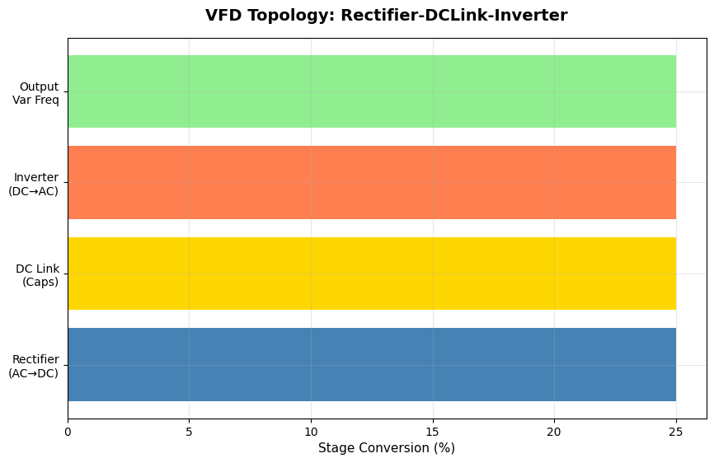
A. Tidak ada urutan
B. Rectifier (AC→DC) → DC Bus Capacitor → IGBT Inverter (DC→AC PWM) → Motor
C. Speed kontrol manual tanpa feedback
D. DC saja

Soal 42 [Visualisasi]
Berdasarkan diagram PWM, carrier frequency typical VFD modern adalah…
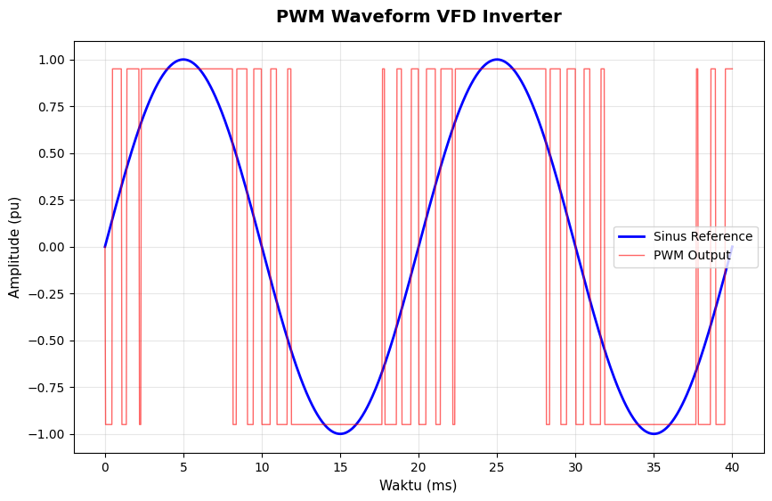
A. 50 Hz
B. 4-16 kHz untuk balance switching loss + waveform quality + audible noise
C. 100 MHz
D. Drive tanpa harmonic mitigation

Soal 43 [Visualisasi]
Berdasarkan diagram V/F control, untuk pump centrifugal accuracy yang dibutuhkan adalah…
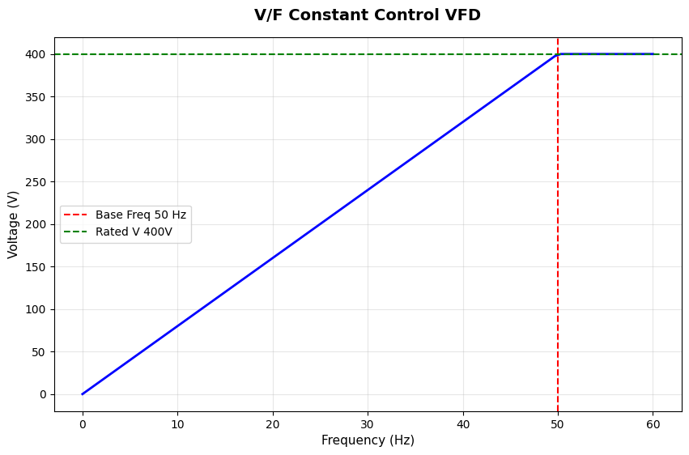
A. 0,001%
B. 1-3% akurasi sufficient untuk pump/fan dengan V/F scalar control simple + cheap
C. 99%
D. Detail tidak signifikan untuk sizing

Soal 44 [Visualisasi]
Berdasarkan diagram torque vs speed, characteristic VFD vector control adalah…
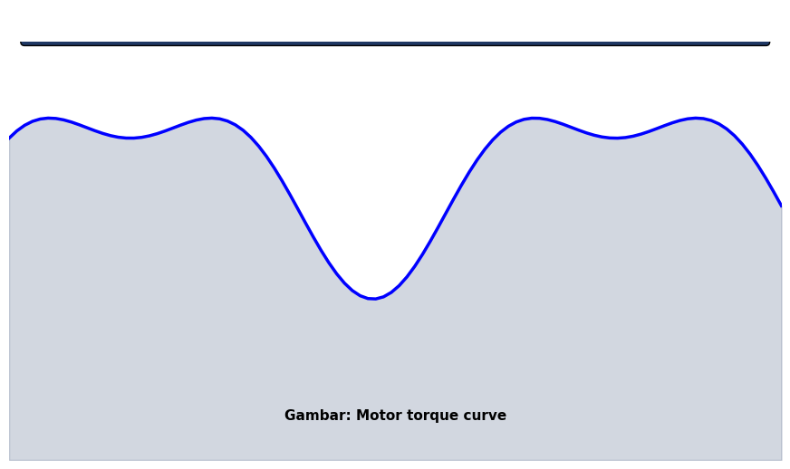
A. Constant 100% saja
B. Constant torque 100% di 0-50 Hz + constant power di 50-100 Hz untuk extended speed range tanpa motor saturation
C. Naik exponential
D. Drive tanpa harmonic mitigation

Soal 45 [Visualisasi]
Berdasarkan diagram harmonic VFD, sumber dominant adalah…
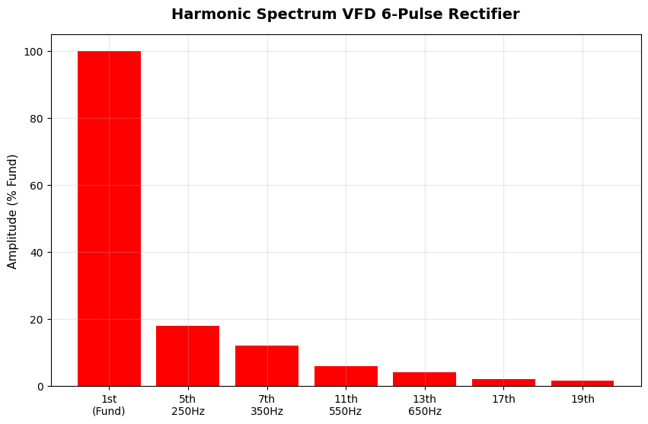
A. AC standard
B. 6-pulse rectifier orde 5 (20-30%) + 7 (12-18%) + 11 (5-10%) + 13 (4-8%), 12-pulse cancel 5+7, 24-pulse cancel up to 11+13
C. DC pure
D. Drive tanpa harmonic mitigation

Soal 46 [Visualisasi]
Berdasarkan diagram solar inverter, fitur grid-tied modern mencakup…
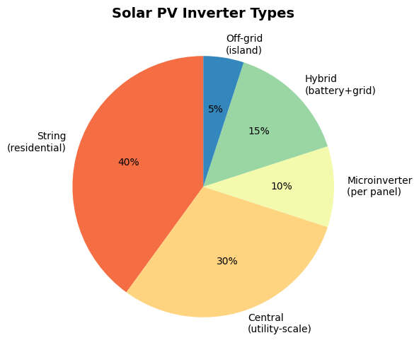
A. Saklar
B. DC-AC inverter + multi-MPPT 2-12 input + grid sync + LVRT/HVRT + anti-islanding + monitoring + remote diagnostic
C. Speed kontrol manual tanpa feedback
D. Hanya battery

Soal 47 [Visualisasi]
Berdasarkan grid code Permen ESDM, syarat solar inverter PLTS rooftop di Indonesia adalah…
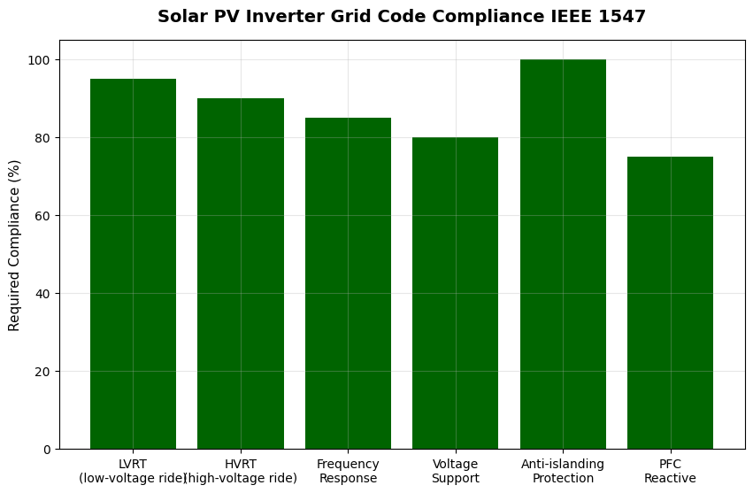
A. Tidak ada syarat
B. Permen 26/2021 dan revisi 2/2024 dengan net metering 65%, anti-islanding, LVRT/HVRT, sertifikat compliance grid code
C. Hanya rumah
D. Bebas

Soal 48 [Visualisasi]
Berdasarkan grafik career trajectory power electronics specialist, gaji 'Senior Consultant' setelah 10+ tahun mencapai…
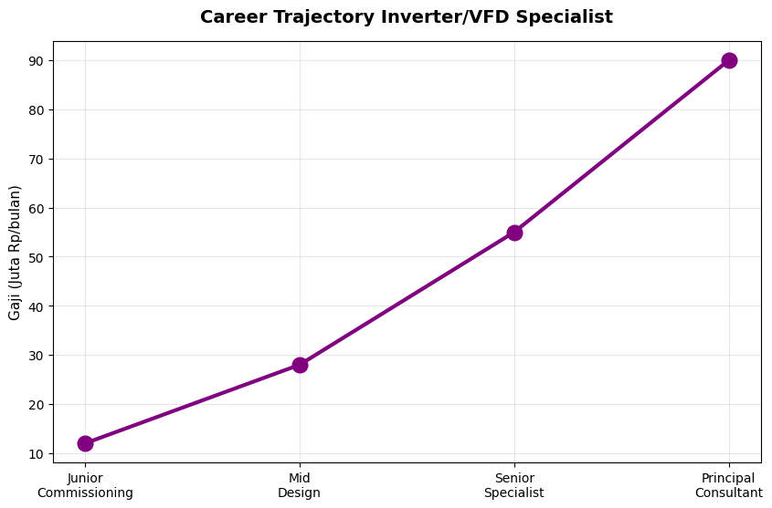
A. Rp 5-15 juta
B. Rp 35-80 juta/bulan plus profit sharing dengan portfolio premium dan multi-vendor authorization
C. Rp 500 juta
D. Tidak berbeda

Soal 49 [Visualisasi]
Berdasarkan diagram torque-speed VFD, region constant torque berakhir di…

A. 0 Hz
B. 50 Hz (rated frequency, di atas mana V max constant tapi frequency naik = flux drop = constant power region)
C. 100 Hz
D. Drive tanpa harmonic mitigation

Soal 50 [Visualisasi]
Outcome lulusan modul 2.10 'Inverter & VFD' Electra Skill Academy mencakup apa?

A. Hanya menghafal teori tanpa praktek lapangan
B. Inverter + VFD specialist profesional bersertifikat BNSP/AK3, mampu desain + sizing + commissioning + maintenance + smart features compliance grid code, jalur karir Junior-Owner Rp 5-300 juta/bulan
C. Tukang servis
D. Sales

Kunci Jawaban & Penjelasan Detail
Berikut adalah kunci jawaban beserta penjelasan ilmiah mengapa jawaban tersebut benar. Pelajari penjelasan dengan saksama untuk memahami konsep, bukan sekadar menghafal jawaban.

Ringkasan Jawaban
No. Jwb | No. Jwb | No. Jwb | No. Jwb | No. Jwb
1. B | 2. B | 3. B | 4. B | 5. B
6. B | 7. B | 8. B | 9. B | 10. B
11. B | 12. B | 13. B | 14. B | 15. B
16. B | 17. B | 18. B | 19. B | 20. B
21. B | 22. B | 23. B | 24. B | 25. B
26. B | 27. B | 28. B | 29. B | 30. B
31. B | 32. B | 33. B | 34. B | 35. B
36. B | 37. B | 38. B | 39. B | 40. B
41. B | 42. B | 43. B | 44. B | 45. B
46. B | 47. B | 48. B | 49. B | 50. B

Penjelasan Detail
Soal 1 [Teori] → Jawaban: B
Pertanyaan: Apa fungsi utama VFD (Variable Frequency Drive) untuk motor 3-fasa AC?
VFD (Variable Frequency Drive): rectifier (AC→DC) → DC bus capacitor → IGBT inverter (DC→AC PWM) dengan variable frequency 0-100 Hz dan voltage proporsional. Kontrol speed motor 3-fasa AC 0-100% rated speed. Kontrol method: V/Hz (scalar, simple, 1-3% accuracy untuk pump/fan), Vector control (akurat 0,01% untuk machine tool/winder), DTC (Direct Torque Control, response <1 ms untuk crane/elevator). Vendor tier 1: ABB ACS580/880, Schneider Altivar, Siemens Sinamics, Mitsubishi FR-A800, Yaskawa GA700, Danfoss FC. Investasi VFD 22-300 kW Rp 15-200 juta. Saving energy 30-50% via affinity law (P ∝ N³).

Soal 2 [Teori] → Jawaban: B
Pertanyaan: Apa peran PWM (Pulse Width Modulation) di VFD modern?
PWM (Pulse Width Modulation) di VFD: IGBT switching dengan carrier frequency 4-16 kHz (audio range, cause noise tinggi yang annoying ke operator) untuk synthesize sinusoidal output 50 Hz dari DC bus. Modulation technique: Sine PWM (basic), Space Vector PWM (advanced, lower THD), Discontinuous PWM (reduced switching loss). Tradeoffs: carrier frequency tinggi 8-16 kHz reduce motor noise + better waveform tapi increase switching loss IGBT 30-50%. Carrier frequency rendah 2-4 kHz reduce switching loss tapi audible noise tinggi. Modern VFD dengan auto-adaptive carrier untuk balance.

Soal 3 [Teori] → Jawaban: B
Pertanyaan: Apa perbedaan V/F control vs vector control di VFD?
V/F (scalar) control: maintain ratio V/Hz constant (220V/50Hz, 110V/25Hz, 44V/10Hz) untuk constant flux motor. Simple, cheap, accuracy 1-3%. Aplikasi: pump centrifugal, fan, conveyor light load. Vector control: decouple flux current (Id) + torque current (Iq) dengan transformasi Park (dq frame). Akurat 0,01%, response <10 ms. Aplikasi: servo motor, machine tool spindle, winder tension control, crane positioning. Premium 30-100% di atas V/F. DTC (Direct Torque Control) ABB: variant vector dengan torque control direct tanpa PWM modulator, response <1 ms.

Soal 4 [Teori] → Jawaban: B
Pertanyaan: Apa peran solar inverter grid-tied untuk PLTS rooftop dengan grid code Indonesia?
Solar inverter grid-tied: convert DC dari PV module (200-1.500V) ke AC 220V/380V sinusoidal dengan MPPT (Maximum Power Point Tracking) untuk optimasi output panel sesuai irradiance + temperature. Grid code Indonesia (Permen ESDM 26/2021, revisi 2/2024 Net Metering 65%): grid synchronization phase + frequency, LVRT (Low Voltage Ride Through) untuk stay-on saat grid voltage drop, HVRT (High Voltage Ride Through), anti-islanding protection trip <1-2 detik saat grid loss. Vendor: Huawei SUN2000, Sungrow SG, Fronius Symo, SMA Sunny Boy/Tripower, Goodwe, Solis. Investasi inverter string 100 kW Rp 80-150 juta.

Soal 5 [Teori] → Jawaban: B
Pertanyaan: Apa fungsi MPPT (Maximum Power Point Tracking) di solar inverter?
MPPT: PV module memiliki kurva I-V dengan knee point (MPP - Maximum Power Point) yang shift sesuai irradiance + temperature. Inverter dengan MPPT algorithm (P&O Perturb-and-Observe, IncCond Incremental Conductance, Fuzzy Logic) adjust voltage operasi panel untuk maintain di MPP, optimize output 5-20% lebih tinggi dari fixed voltage. Multi-MPPT inverter dengan 2-12 input independent untuk handle string dengan orientasi/shading berbeda. Modern inverter dengan accuracy MPPT >99% dan tracking response 0,5-2 detik untuk dynamic cloud.

Soal 6 [Teori] → Jawaban: B
Pertanyaan: Apa peran energy saving VFD vs DOL untuk pump dan fan?
Affinity law untuk centrifugal pump + fan: Flow ∝ Speed (linear), Pressure ∝ Speed² (square), Power ∝ Speed³ (cubic). Reduce speed 10% = reduce flow 10%, reduce pressure 19%, reduce power 27%. Reduce speed 30% = reduce power 66%. Aplikasi: HVAC chiller pump, building water pump, industrial process pump dengan demand variabel. VFD operasi rata-rata 70% speed = 34% power vs DOL 100%. Saving Rp 100-300 juta/tahun untuk motor 75 kW. Investasi VFD ROI 4-12 bulan.

Soal 7 [Teori] → Jawaban: B
Pertanyaan: Apa fungsi line reactor (input choke) 3-5% di input VFD?
Line reactor (input choke) di VFD: inductor 3-5% impedance di input AC sebelum rectifier. Manfaat: (1) Reduce inrush current saat power on dari 6-8x rated ke 2-3x. (2) Reduce harmonic current 20-30% di input (orde 5/7 dominant) untuk compliance IEEE 519. (3) Protect VFD dari voltage spike + transient + lightning. (4) Reduce notching effect ke beban lain di feeder same. Investasi reactor 22-300 kW: Rp 2-30 juta. Vendor: Schaffner, MTE, ABB, Schneider. Mandatory di facility dengan multiple VFD untuk compliance harmonic + voltage support.

Soal 8 [Teori] → Jawaban: B
Pertanyaan: Apa peran brake resistor di VFD untuk regenerative load?
Brake resistor di VFD: saat motor decelerate (brake) atau load drives motor (regenerative seperti elevator descend, crane lower load, downhill conveyor), motor jadi generator dan return energy ke DC bus inverter. DC bus voltage rise yang trigger over-voltage trip kalau tidak ada absorber. Brake resistor + brake chopper IGBT switch untuk dissipate excess energy di resistor sebagai heat. Sizing: 15-200% nominal motor power tergantung deceleration time + duty cycle. Investasi: Rp 5-50 juta tergantung sizing. Alternative: regenerative VFD yang return energy ke grid (premium 30-50% di atas standard VFD).

Soal 9 [Teori] → Jawaban: B
Pertanyaan: Apa peran EMC filter di VFD untuk compliance EMI/RFI?
EMC filter di VFD: LC filter dengan capacitor (X cap line-line, Y cap line-ground) + inductor + ferrite core di input/output VFD untuk reduce conducted + radiated emission akibat PWM switching IGBT 4-16 kHz. Compliance EN 61800-3 (Adjustable Speed Electrical Power Drive Systems) dengan kategori C1 (residential), C2 (commercial), C3 (industrial), C4 (heavy industrial). Tanpa EMC filter: VFD bisa interfere dengan radio, computer network, sensor analog, dan medical equipment. Built-in filter di modern VFD untuk compliance C2-C3. External filter premium untuk C1 (residential strict). Investasi external EMC filter 22-300 kW Rp 5-50 juta.

Soal 10 [Teori] → Jawaban: B
Pertanyaan: Apa peran smart VFD dengan IoT + cloud monitoring untuk pabrik modern?
Smart VFD modern dengan IoT: communication Modbus RTU/TCP, Profinet, EtherNet/IP, EtherCAT untuk integration PLC/SCADA. Plus cloud platform (ABB Ability, Schneider EcoStruxure, Siemens MindSphere) untuk visibility 24/7 + ML predictive maintenance untuk forecast IGBT failure (junction temperature trend), capacitor degradation (DC bus voltage ripple), bearing motor wear (current signature analysis) 7-30 hari ahead. Plus remote diagnostic + parameter tuning + firmware update OTA. Vendor smart VFD: ABB ACS880 dengan ABB Drive Composer Pro, Schneider Altivar 71/61 dengan EcoStruxure, Siemens Sinamics G120 dengan Sinamics Trace. Pak Qastil + PLNlytics strategic.

Soal 11 [Teori] → Jawaban: B
Pertanyaan: Apa peran VFD topology 6-pulse vs 12-pulse vs 24-pulse rectifier?
6-pulse rectifier basic dengan THD 25-35%, 12-pulse cancel orde 5+7 reduce THD ke 8-12%, 24-pulse cancel orde 5+7+11+13 reduce THD <5% premium 50-100%. Pak Qastil + Envisor + Electra Skill Academy strategic untuk power electronics industry Indonesia.

Soal 12 [Teori] → Jawaban: B
Pertanyaan: Apa fungsi DC bus capacitor di VFD untuk smooth ripple?
Electrolytic capacitor 1.000-10.000 uF rated 600-1.000 VDC untuk smooth ripple dari rectifier + provide energy storage saat motor decelerate, lifespan 7-15 tahun. Pak Qastil + Envisor + Electra Skill Academy strategic untuk power electronics industry Indonesia.

Soal 13 [Teori] → Jawaban: B
Pertanyaan: Apa peran soft start dengan VFD vs konvensional star-delta?
VFD ramp up speed 0-100% smooth dengan inrush 1x rated current vs star-delta dengan transition spike, suitable untuk loaded start motor 75+ kW. Pak Qastil + Envisor + Electra Skill Academy strategic untuk power electronics industry Indonesia.

Soal 14 [Teori] → Jawaban: B
Pertanyaan: Apa fungsi torque limit + current limit di VFD?
Adjustable parameter untuk protect motor + load mechanical dari over-torque + over-current, tipikal 110-150% rated dengan time delay 1-30 detik. Pak Qastil + Envisor + Electra Skill Academy strategic untuk power electronics industry Indonesia.

Soal 15 [Teori] → Jawaban: B
Pertanyaan: Apa peran VFD dengan motor phasor + flux observer untuk performance tinggi?
Algoritma estimate motor parameter (R stator, R rotor, L) + flux observer untuk vector control accurate tanpa encoder, untuk motor pump/fan low cost. Pak Qastil + Envisor + Electra Skill Academy strategic untuk power electronics industry Indonesia.

Soal 16 [Teori] → Jawaban: B
Pertanyaan: Apa peran solar inverter string vs central inverter untuk PLTS?
String inverter modular 100-200 kW per unit untuk distributed monitoring dan flexibility shading, central inverter 500-3.000 kW untuk efisiensi dan cost rendah PLTS utility-scale. Pak Qastil + Envisor + Electra Skill Academy strategic untuk power electronics industry Indonesia.

Soal 17 [Teori] → Jawaban: B
Pertanyaan: Apa peran microinverter untuk PLTS rooftop residential?
Inverter 250-500W per panel untuk panel-level MPPT + monitoring + safety (rapid shutdown), premium 30-50% di atas string tapi optimasi dengan shading. Pak Qastil + Envisor + Electra Skill Academy strategic untuk power electronics industry Indonesia.

Soal 18 [Teori] → Jawaban: B
Pertanyaan: Apa fungsi grid forming inverter untuk microgrid + BESS?
Inverter dengan virtual synchronous generator (VSG) yang form grid voltage + frequency vs grid following yang sync ke existing grid, mandatory untuk islanded microgrid. Pak Qastil + Envisor + Electra Skill Academy strategic untuk power electronics industry Indonesia.

Soal 19 [Teori] → Jawaban: B
Pertanyaan: Apa peran VFD safety SIL2/SIL3 dengan STO (Safe Torque Off)?
VFD dengan safety function STO untuk emergency stop tanpa contactor mechanical, response <100 ms, compliance ISO 13849 PLd/PLe + IEC 61508 SIL2/SIL3. Pak Qastil + Envisor + Electra Skill Academy strategic untuk power electronics industry Indonesia.

Soal 20 [Teori] → Jawaban: B
Pertanyaan: Apa pesan utama lulusan modul 2.10 'Inverter & VFD'?
Inverter + VFD specialist profesional bersertifikat BNSP/AK3, mampu desain + sizing + commissioning + maintenance + smart features compliance grid code, jalur karir Junior-Owner Rp 5-200 juta/bulan. Pak Qastil + Envisor + Electra Skill Academy strategic untuk power electronics industry Indonesia.

Soal 21 [Hitungan] → Jawaban: B
Pertanyaan: Saving energy VFD vs DOL untuk pump 75 kW operasi 8 jam/hari setahun?
DOL: 75 kW × 8 jam × 365 = 219.000 kWh × Rp 1.500 = Rp 328 juta/tahun. VFD 70% speed (affinity law: 0,7³ = 0,34) = 26 kW × 8 × 365 = 76.000 kWh × Rp 1.500 = Rp 114 juta/tahun. Saving Rp 214 juta/tahun atau 65%. Investasi VFD 75 kW Rp 30-60 juta dengan ROI 4-8 bulan.

Soal 22 [Hitungan] → Jawaban: B
Pertanyaan: Investasi VFD 100 kW vendor tier 1 di pabrik?
VFD 100 kW vendor tier 1: ABB ACS880/580 atau Schneider Altivar 71/61 atau Siemens Sinamics G120 Rp 30-60 juta. Plus line reactor 3% Rp 5-10 juta + EMC filter Rp 5-15 juta + commissioning + parameter tuning Rp 10-20 juta. Total Rp 50-105 juta.

Soal 23 [Hitungan] → Jawaban: B
Pertanyaan: Solar inverter string 100 kW grid-tied untuk PLTS rooftop kantor?
Solar inverter string 100 kW: Huawei SUN2000 atau Sungrow SG atau Fronius Symo Rp 60-120 juta. Plus monitoring portal + smart logger Rp 5-15 juta + commissioning + grid sync verification + SLO Rp 15-30 juta. Total Rp 80-165 juta. Compliance Permen ESDM 26/2021 dan revisi 2/2024.

Soal 24 [Hitungan] → Jawaban: B
Pertanyaan: ROI VFD untuk HVAC chiller pump 75 kW hotel 24/7?
ROI VFD pump hotel 24/7: investasi Rp 30-60 juta. Saving 60-70% via VFD pada operasi 70% rata-rata speed = Rp 200-250 juta/tahun. ROI <6 bulan. Plus benefit reduce mechanical stress + extend lifespan motor + reduce noise + soft start avoid voltage sag.

Soal 25 [Hitungan] → Jawaban: B
Pertanyaan: Cost lifecycle VFD vs DOL untuk motor 75 kW selama 15 tahun?
DOL motor 75 kW 15 tahun: starter Rp 5-10 juta + energy 75 kW × 8 × 365 × 15 = 3,28 juta kWh × Rp 1.500 = Rp 4,92 miliar. Total Rp 5 miliar. VFD: starter Rp 30-60 juta + energy 76.000 × 15 = 1,14 juta kWh × Rp 1.500 = Rp 1,71 miliar. Total Rp 1,77 miliar. Saving Rp 3,2 miliar selama 15 tahun atau Rp 213 juta/tahun.

Soal 26 [Hitungan] → Jawaban: B
Pertanyaan: Investasi solar PV rooftop 100 kWp dengan inverter dan SLO?
PLTS rooftop 100 kWp: panel 200 modul × 500W tier 1 (Trina, Jinko, JA Solar, Canadian) Rp 400-700 juta. Plus inverter string 100 kW Rp 80-150 juta. Plus struktur mounting alumunium Rp 80-150 juta. Plus DC + AC cable + protection + monitoring Rp 100-200 juta. Plus SLO + grid sync + commissioning Rp 50-100 juta. Total Rp 700 juta-1,3 miliar (Rp 7-13 juta per kWp). ROI 5-8 tahun via Permen ESDM 26/2021 net metering.

Soal 27 [Hitungan] → Jawaban: B
Pertanyaan: Cost retrofit motor pump 100 kW DOL ke VFD smart dengan IoT?
Retrofit motor pump 100 kW DOL ke VFD smart: VFD ABB ACS880 dengan IoT + cloud Rp 50-100 juta + reactor 3% Rp 5-15 juta + EMC filter Rp 5-15 juta + integration BMS dengan Modbus Rp 10-30 juta + commissioning + parameter tuning + training Rp 10-20 juta. Total Rp 80-180 juta. ROI <1 tahun via energy saving 60-70% + ML predictive maintenance + remote diagnostic.

Soal 28 [Hitungan] → Jawaban: B
Pertanyaan: Saving energy dengan smart VFD + cloud monitoring vs basic VFD?
Smart VFD additional saving 5-15% di atas basic VFD via: (1) Sleep mode auto-shutdown saat low demand <10% rated. (2) Ramp profile optimization untuk avoid energy spike. (3) Carrier frequency tuning auto adapt motor + load. (4) MPPT solar inverter dengan algoritma fuzzy logic 99% accurate. (5) ML predictive untuk schedule maintenance optimal. Total saving 70-80% vs DOL untuk pump variabel demand.

Soal 29 [Hitungan] → Jawaban: B
Pertanyaan: Investasi solar inverter farm 5 MW utility-scale dengan central inverter?
Solar farm 5 MW central inverter: 3 unit central inverter 1.500-2.000 kW (Sungrow SG3125HV, Huawei SUN2000-MG-Pro, SMA Sunny Central) Rp 3-5 miliar. Plus transformer step-up 5 MVA Rp 500 juta-1 miliar + MV switchgear Rp 500 juta-1 miliar + monitoring SCADA Rp 200-500 juta + cable + commissioning + SLO Rp 500 juta-1 miliar. Total Rp 4,7-8,5 miliar. Plus PV module 5 MW Rp 20-30 miliar = total project Rp 25-40 miliar.

Soal 30 [Hitungan] → Jawaban: B
Pertanyaan: Gaji VFD + power electronics specialist senior 10+ tahun di Indonesia?
Career trajectory VFD + power electronics specialist: Junior Rp 6-12 juta → Senior 5-10 tahun Rp 25-50 juta dengan multi-vendor (ABB, Schneider, Siemens, Yaskawa, Mitsubishi) → Senior consultant 10+ tahun Rp 35-80 juta plus profit sharing dengan portfolio premium (pabrik tier 1, PLTS utility-scale, hospital, data center) + BNSP SKTTK + AK3 Listrik Madya → Principal Rp 80-150 juta plus equity → Owner power electronics firm revenue Rp 50-500 miliar/tahun (PT ABB, PT Schneider, PT Siemens, PT Yaskawa Indonesia, system integrator) margin 15-25%.

Soal 31 [Studi Kasus] → Jawaban: B
Pertanyaan: Pak Andi pabrik tekstil Karawang ingin retrofit 100 motor DOL ke VFD smart untuk energy saving. Strategi?
Pak Andi 100 motor DOL→VFD smart: audit motor existing dengan profile load + speed demand → desain VFD ABB ACS880 atau Schneider Altivar 71 atau Siemens Sinamics G120 untuk pump/fan/conveyor + reactor 3% input + EMC filter + cloud monitoring (ABB Ability, Schneider EcoStruxure) + integration BMS → install + commissioning + parameter tuning + training. Total Rp 8-18 miliar untuk 100 motor 22-300 kW. ROI <1 tahun via saving energi 60-70% (Rp 10-30 miliar/tahun untuk pabrik tekstil 5 MW).

Soal 32 [Studi Kasus] → Jawaban: B
Pertanyaan: Bu Sari Project Engineer PLTS rooftop 1 MWp untuk pabrik manufacturing. Strategi inverter?
Bu Sari PLTS rooftop 1 MWp: 10 unit string inverter 100 kW (Huawei SUN2000-100KTL, Sungrow SG110, Fronius Symo 100) dengan 12-MPPT per inverter untuk handle shading + orientasi berbeda. Grid-tied compliance Permen ESDM 26/2021 dengan LVRT/HVRT + anti-islanding. Monitoring cloud portal untuk visibility per string + per inverter. Integration BMS pabrik via Modbus untuk integrate dengan energy management. Investasi inverter Rp 800 juta-1,5 miliar dari total project Rp 8-15 miliar untuk PLTS 1 MWp comprehensive.

Soal 33 [Studi Kasus] → Jawaban: B
Pertanyaan: Konsep modul OctoAgent 'Smart VFD AI' membantu plant manager apa?
OctoAgent 'Smart VFD AI': IoT monitoring 100+ VFD pabrik dengan dashboard 24/7 + ML predictive untuk forecast IGBT junction temperature trend (failure 7-30 hari ahead), DC bus capacitor ripple voltage degradation, motor bearing current signature wear + root cause trip events dengan correlation antara fault + load + harmonic + temperature + maintenance history + ESG carbon tracking dari energy efficiency improvement (VFD reduce kWh = reduce CO2) + alarm prioritization ML untuk critical first + mobile dashboard. Pricing Rp 50-300 juta/bulan untuk pabrik 100-500 VFD.

Soal 34 [Studi Kasus] → Jawaban: B
Pertanyaan: Kurikulum Electra 'Inverter + VFD Specialist' track sebaiknya mencakup apa?
Kurikulum 'Inverter + VFD Specialist' Electra Skill Academy 12-16 minggu: foundation power electronics (rectifier + DC bus + IGBT inverter + PWM) + V/F scalar control + vector control + DTC + multi-vendor (ABB, Schneider, Siemens, Yaskawa, Mitsubishi, Danfoss) + solar inverter grid code Permen 26/2021 + smart features IoT + Modbus/Profinet integration + ETAP harmonic simulation + sertifikasi BNSP SKTTK + AK3 Listrik Madya + portfolio 5-10 proyek + internship 8-12 minggu di vendor (PT ABB, PT Schneider, PT Siemens) atau system integrator. Job placement.

Soal 35 [Studi Kasus] → Jawaban: B
Pertanyaan: Pak Hadi pabrik petrokimia Cilegon dengan beban VFD 60% mengalami THD current 35%. Strategi?
Pak Hadi petrokimia VFD-heavy THD 35%: solusi multi-layered: (1) AHF 500 kVAR Schneider AccuSine PCSn untuk reduce THD ke <8% IEEE 519. Investasi Rp 1,5-3 miliar. (2) Upgrade VFD besar dari 6-pulse ke 12-pulse rectifier untuk natural cancel orde 5+7. Premium 30-50% per VFD. (3) Reactor 5% input semua VFD untuk reduce harmonic 20-30% di sumber. Investasi Rp 2-5 miliar untuk pabrik 50 VFD. (4) Monitoring 24/7 dengan analyzer permanent + cloud platform Rp 500 juta-1 miliar. Total Rp 5-12 miliar dengan ROI 2-5 tahun via avoided equipment damage + IEEE 519 compliance.

Soal 36 [Studi Kasus] → Jawaban: B
Pertanyaan: Apa peran principal VFD/inverter firm di Jakarta dengan portfolio premium?
Principal VFD/inverter firm Jakarta: PT ABB Indonesia, PT Schneider Electric Indonesia, PT Siemens Indonesia, PT Yaskawa Electric Indonesia, PT Mitsubishi Electric Indonesia, PT Danfoss Indonesia, PT Tata, PT Tri Mahar Mahardika. 15+ tahun + portfolio 30-100 proyek (pabrik tier 1 manufacturing, PLTS utility-scale 50+ MW, hospital, data center, smelter) + sertifikat BNSP Utama + AK3 Utama + multi-vendor authorization premium (ABB Channel Partner, Schneider Solution Partner, Siemens Solution Partner) + team 50-200 + revenue Rp 50-500 miliar/tahun + bahasa Inggris fluent + gaji Rp 100-300 juta/bulan plus equity 1-10%.

Soal 37 [Studi Kasus] → Jawaban: B
Pertanyaan: Apa peran teknisi VFD 24/7 di pabrik tier 1 dengan operasi continuous?
Teknisi VFD 24/7 pabrik tier 1: patroli rutin 2-3x per shift dengan thermography handheld untuk hot spot di IGBT module, DC bus capacitor, fan cooling. Monitoring SCADA real-time untuk parameter VFD (output frequency, current, torque, motor speed, fault code). Troubleshoot VFD (IGBT failure, DC bus over-voltage, ground fault, communication loss), motor (overload, bearing failure, encoder error). Maintenance preventive (visual quarterly, capacitor capacitance test annual, fan cooling cleaning quarterly, firmware update annual). Safety K3 dengan PPE + LOTO. Dokumentasi maintenance log + work order CMMS. Emergency response. Gaji senior 5-10 tahun Rp 18-35 juta/bulan dengan shift + on-call allowance.

Soal 38 [Studi Kasus] → Jawaban: B
Pertanyaan: Mall premium Jakarta CBD ingin BMS VFD untuk HVAC + lift + escalator + pump. Strategi?
Mall premium 50.000 m² BMS VFD: VFD smart untuk semua motor variable speed (chiller pump 5-10 unit 100-300 kW, AHU fan 50-100 unit 5-30 kW, escalator 30-50 unit 5-15 kW, lift 20-30 unit 10-50 kW, water pump 5-10 unit 50-200 kW). Integration BMS Schneider EcoStruxure Building atau Siemens Desigo dengan Modbus/BACnet. Cloud monitoring central + GREENSHIP Gold dengan ESG reporting + tenant submetering. Total Rp 5-15 miliar dengan ROI 3-5 tahun via energy saving 30-50% + tenant satisfaction + ESG marketing.

Soal 39 [Studi Kasus] → Jawaban: B
Pertanyaan: Pak Qastil sebagai Energy Transaction Manager UP3 Indramayu, peran dalam advisory PLTS rooftop?
Pak Qastil ETM UP3 Indramayu: mengelola transaksi pelanggan industri I-3 (TM 20 kV) + komersial B-3 + advisory PLTS rooftop dengan inverter grid-tied compliance Permen ESDM 26/2021 dan revisi 2/2024 (Net Metering 65% untuk konsumen baru) + smart meter bidirectional untuk measure import/export + SLO + grid sync verification. Integration MAGNETO 2024 ML model untuk P2TL. Sosialisasi RUPTL 2021-2030 ke pelanggan industri besar Pantura. Plus ekosistem Envisor consulting + Electra Skill Academy training + PLNlytics analytics + OctoAgent automation.

Soal 40 [Studi Kasus] → Jawaban: B
Pertanyaan: Pesan utama lulusan modul 2.10 'Inverter & VFD' siap masuk industri?
Lulusan 2.10: inverter + VFD specialist BNSP SKTTK + AK3 Madya + multi-vendor (ABB, Schneider, Siemens, Yaskawa, Mitsubishi, Danfoss). Foundation power electronics + IGBT + PWM + V/F + vector + DTC + grid code Permen 26/2021 + smart features IoT + Modbus/Profinet + ETAP harmonic. Trajectory: Junior Rp 6-12 juta → Senior Rp 25-50 juta → Senior consultant Rp 35-80 juta plus profit → Principal Rp 80-150 juta plus equity → Director Rp 100-300 juta → Owner firm Rp 50-500 miliar/tahun. Pasar power electronics Indonesia tumbuh 10-15%/tahun. Misi Pak Qastil + Electra Skill Academy + Envisor + ekosistem ventures.

Soal 41 [Visualisasi] → Jawaban: B
Pertanyaan: Berdasarkan diagram VFD topology, urutan komponen utamanya adalah…
VFD topology: 3-fasa AC 380V → Rectifier 6-pulse atau 12-pulse (AC→DC) → DC Bus Capacitor 600-1.000 VDC + smoothing → IGBT Inverter 3-fasa (DC→AC PWM) dengan variable frequency → Motor 3-fasa AC. Plus accessories: line reactor input 3-5%, EMC filter, brake resistor, cooling fan.

Soal 42 [Visualisasi] → Jawaban: B
Pertanyaan: Berdasarkan diagram PWM, carrier frequency typical VFD modern adalah…
PWM carrier frequency VFD: 4-16 kHz (audio range, cause noise tinggi yang annoying ke operator). Carrier tinggi 8-16 kHz reduce motor noise + better waveform tapi increase IGBT switching loss 30-50%. Carrier rendah 2-4 kHz reduce switching loss tapi audible noise. Modern VFD auto-adaptive untuk balance.

Soal 43 [Visualisasi] → Jawaban: B
Pertanyaan: Berdasarkan diagram V/F control, untuk pump centrifugal accuracy yang dibutuhkan adalah…
V/F (scalar) control: ratio V/Hz constant (220V/50Hz, 110V/25Hz). Simple, cheap, accuracy 1-3% sufficient untuk pump centrifugal, fan, conveyor light load yang tidak demanding precision. Vector control 0,01% premium 30-100% untuk servo, machine tool, winder, crane positioning.

Soal 44 [Visualisasi] → Jawaban: B
Pertanyaan: Berdasarkan diagram torque vs speed, characteristic VFD vector control adalah…
VFD characteristic: (1) Region 1 constant torque 0-50 Hz (rated frequency): V/Hz constant flux maintain torque 100%. (2) Region 2 constant power 50-100 Hz (above rated): V max constant tapi frequency naik = flux drop = torque proporsional drop tapi power constant (P = T × ω). Aplikasi: spindle machine tool dengan low torque high speed.

Soal 45 [Visualisasi] → Jawaban: B
Pertanyaan: Berdasarkan diagram harmonic VFD, sumber dominant adalah…
VFD harmonic 6-pulse: orde 5 dominan 20-30% magnitude, orde 7 12-18%, orde 11 5-10%, orde 13 4-8%. THD current 25-35%. 12-pulse rectifier cancel orde 5+7 reduce THD ke 8-12%. 24-pulse cancel up to orde 11+13 reduce THD <5%. Premium 12-pulse 30-50%, 24-pulse 50-100% di atas 6-pulse.

Soal 46 [Visualisasi] → Jawaban: B
Pertanyaan: Berdasarkan diagram solar inverter, fitur grid-tied modern mencakup…
Solar inverter grid-tied modern: DC input 200-1.500V dari PV string + multi-MPPT 2-12 channel independent untuk handle shading/orientasi berbeda + AC output 220V/380V grid sync phase + frequency + LVRT (Low Voltage Ride Through) + HVRT + anti-islanding + monitoring portal + remote diagnostic OTA firmware update. Vendor: Huawei SUN2000, Sungrow SG, Fronius Symo, SMA, Goodwe, Solis.

Soal 47 [Visualisasi] → Jawaban: B
Pertanyaan: Berdasarkan grid code Permen ESDM, syarat solar inverter PLTS rooftop di Indonesia adalah…
Grid code Indonesia Permen ESDM 26/2021 (revisi 2/2024 Net Metering 65% konsumen baru): syarat solar inverter (1) Anti-islanding protection trip <1-2 detik saat grid loss. (2) LVRT/HVRT untuk stay-on saat voltage 80-120%. (3) Frequency tolerance 47,5-51,5 Hz. (4) Power factor adjustable 0,8-1,0. (5) Sertifikat compliance grid code dari laboratorium akreditasi. (6) SLO untuk instalasi. Plus kontrak Wheeling/PPA jika ekspor ke PLN.

Soal 48 [Visualisasi] → Jawaban: B
Pertanyaan: Berdasarkan grafik career trajectory power electronics specialist, gaji 'Senior Consultant' setelah 10+ tahun mencapai…
Career trajectory power electronics specialist Indonesia: Junior Rp 6-12 juta → Mid Rp 12-25 juta → Senior 5-10 tahun Rp 25-50 juta dengan multi-vendor (ABB, Schneider, Siemens, Yaskawa, Mitsubishi, Danfoss) → Senior consultant 10+ tahun Rp 35-80 juta plus profit sharing dengan portfolio premium (pabrik tier 1, PLTS utility-scale 50+ MW, hospital, data center, smelter) + BNSP SKTTK + AK3 Listrik Madya + bahasa Inggris fluent → Principal Rp 80-150 juta plus equity → Director system integrator Rp 100-300 juta plus equity 1-10% → Owner power electronics firm revenue Rp 50-500 miliar/tahun (PT ABB, PT Schneider, PT Siemens, PT Yaskawa Indonesia) margin 15-25%.

Soal 49 [Visualisasi] → Jawaban: B
Pertanyaan: Berdasarkan diagram torque-speed VFD, region constant torque berakhir di…
VFD torque-speed characteristic: constant torque region 0-50 Hz (rated frequency) maintain V/Hz constant flux + 100% torque available. Above 50 Hz: V max constant tapi frequency naik = flux drop proporsional = torque drop = constant power region (P = T × ω). Above 100 Hz typically tidak digunakan akibat motor mechanical limit. Aplikasi: spindle machine tool, centrifuge dengan high speed.

Soal 50 [Visualisasi] → Jawaban: B
Pertanyaan: Outcome lulusan modul 2.10 'Inverter & VFD' Electra Skill Academy mencakup apa?
Lulusan 2.10 menjadi inverter + VFD specialist BNSP SKTTK + AK3 Madya + multi-vendor (ABB, Schneider, Siemens, Yaskawa, Mitsubishi, Danfoss). Kemampuan: foundation power electronics + IGBT + PWM + V/F + vector + DTC + grid code Permen ESDM 26/2021 + smart features IoT + Modbus/Profinet integration + ETAP harmonic simulation. Trajectory: Junior Rp 6-12 juta → Senior Rp 25-50 juta → Senior consultant Rp 35-80 juta plus profit → Principal Rp 80-150 juta plus equity → Director Rp 100-300 juta plus equity → Owner firm revenue Rp 50-500 miliar/tahun. Pasar power electronics Indonesia tumbuh 10-15%/tahun. Misi Pak Qastil + Electra + Envisor + ekosistem ventures + Monash + PT PLN UP3 Indramayu.

